**İLANLI USUL İÇİN STANDART GAZETE İLANI FORMU**

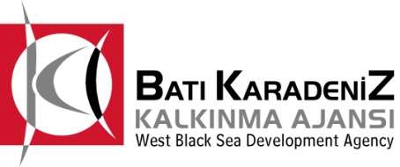 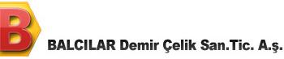 

**Mal Alımı için ihale ilanı**

Balcılar Demir Çelik İnşaat Maden Turizm Day. Tük. Mall. Gıda San. ve Tic. A.Ş., Batı Karadeniz Kalkınma Ajansı 2013 Yılı KOBİ Mali Destek Programı kapsamında sağlanan mali destek ile Zonguldak’ta “Son teknoloji kırma-öğütme-seperasyon tesisi kurulmasıyla bölgemizdeki mikronize ihtiyacının karşılanması” projesi için bir mal alımı ihalesi sonuçlandırmayı planlamaktadır.

İhale kapsamında alınması planlanan makine ve ekipmanlar aşağıdaki gibidir:

LOT-1: 1 adet Kırma, Öğütme ve Seperasyon Tesisi

İhaleye katılım koşulları, isteklilerde aranacak teknik ve mali bilgileri de içeren İhale Dosyası Müftü Mah. Çetin Apatay Bulvarı No:52A Ereğli/Zonguldak adresinden temin edilebilir.

Teklif teslimi için son tarih ve saati: 26.11.2013 – saat 11:00

Gerekli ek bilgi ya da açıklamalar; www.balcilaras.com ve [www.bakka.gov.tr](http://www.bakka.gov.tr) adreslerinde yayınlanacaktır.

Teklifler, 26.11.2013 tarihinde, saat 11:00’de, Müftü Mah. Çetin Apatay Bulvarı No:52A Ereğli/Zonguldak adresinde yapılacak oturumda açılacaktır.

İlgili personelinin adı-soyadı/unvanı: Bülent BALCI / Yönetim Kurulu Başkanı

Telefon numarası: 0372 322 3800, Cep numarası: 0532 235 5283, Faks numarası: 0372 322 3802,

Adresi: Müftü Mah. Çetin Apatay Bulvarı No:52A Ereğli/Zonguldak

Elektronik posta adresi: bulent-balci@hotmail.com